Класс ___8___ Урок № _15__
Тема урока: Алгоритмическая конструкция «следование». Линейный алгоритм. Практическая работа №2 «Создание линейных алгоритмов».
Тип урока: комбинированный.
Вид урока: урок изучения новых знаний и первичного закрепления.
Цель урока: научить составлять линейные алгоритмы с заданной системой команд.
Задачи урока:
- получить навыки выполнения линейных алгоритмов;
- научить разрабатывать линейные алгоритмы для исполнителей с заданной системой команд.
Планируемые образовательные результаты:
Предметные: представление об алгоритмической конструкции «следование;
Метапредметные: умение выделять линейные алгоритмы в различных процессах; понимание ограниченности возможностей линейных алгоритмов;
Личностные: алгоритмическое мышление, необходимое для профессиональной деятельности в современном обществе.
Основные понятия, изучаемые на уроке: алгоритм, следование, линейный алгоритм, команда.
Материально-техническое обеспечение: компьютер, проектор, интерактивная доска.
Методы обучения: словесные, наглядные, практические.
Формы организации учебной деятельности: фронтальная, групповая.
Прогнозируемый результат:
В результате занятия обучающиеся должны:
Знать: свойства алгоритмов, систему команд исполнителя.
Уметь: самостоятельно планировать пути достижения целей, соотносить свои действия с планируемыми результатами, создавать линейный алгоритм для исполнителя.
План урока
- Организационный момент.
- Актуализация опорных знаний.
- Мотивация учебной деятельности.
- Первичное усвоение новых знаний.
- Физминутка
- Первичное закрепление.
- Контроль усвоения, обсуждение допущенных ошибок и их коррекция.
- Информация о домашнем задании, инструктаж по его выполнению.
- Рефлексия

Ход урока
- Организационный момент. (1 мин)

(на доске солнце и облака, на партах рабочий лист №1, 2)

Здравствуйте, присаживайтесь!
Староста (зам. Старосты) назовите отсутствующих на уроке.
Спасибо.

- Актуализация опорных знаний. (1 мин)

Слайд 1
Давайте попробуем разгадать ребус. Посмотрите внимательно и скажите, какое слово спрятано в ребусе?

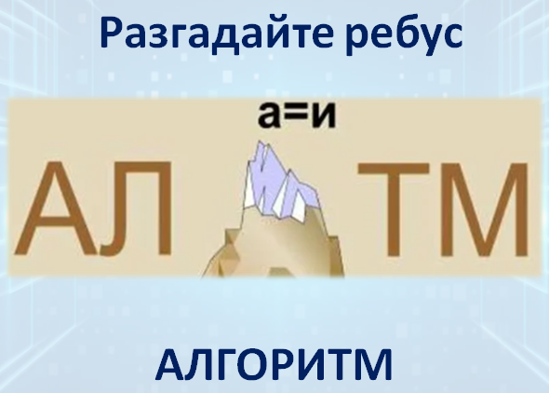

- Мотивация учебной деятельности. (8 мин)
Проверка домашнего задания.

Отлично! (перевернуть солнце лицевой стороной)
А что такое «Алгоритм»?

Слайд 2
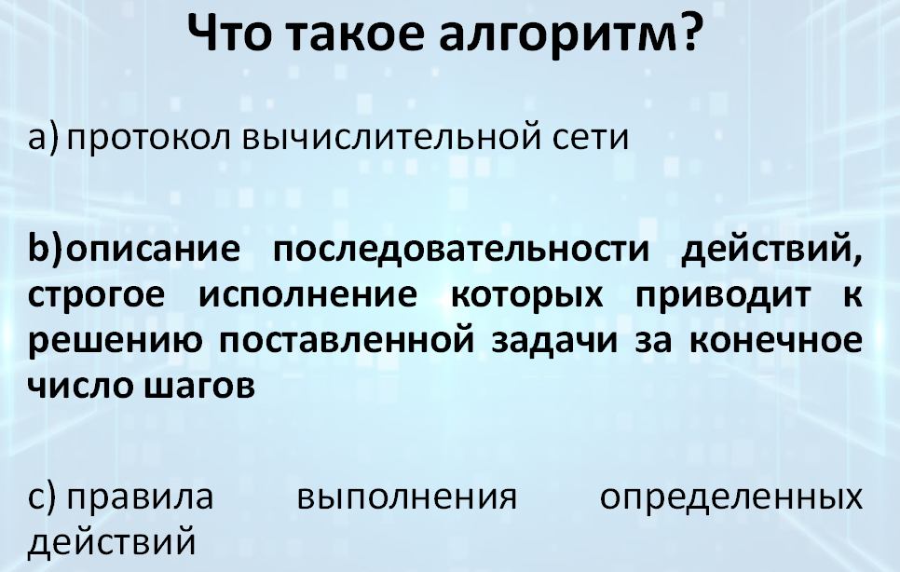
Какими свойствами обладает алгоритм?
Слайд 3
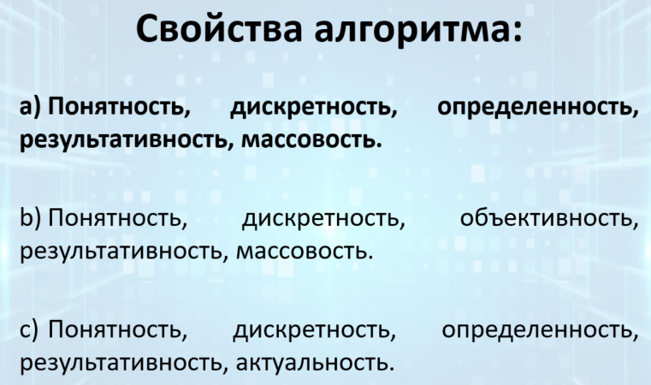

Давайте вспомним о каждом свойстве.
(Раскрыть по одному облаку на доске, прикрепить его лицевой стороной)

Мы с вами знаем, что такое алгоритм и какими свойствами он обладает. Слайд 4 Давайте приведем пример алгоритма.
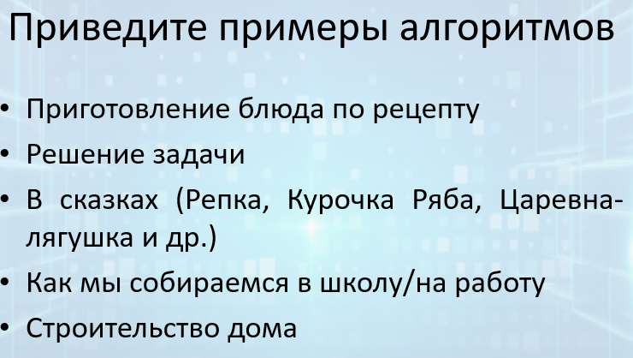

Можем ли мы с вами составить алгоритм? (ответ детей: можем).
А для кого можно составить алгоритм? (ответ детей: для исполнителя).
Кто может быть исполнителем алгоритма? (ответ детей: человек (живое существо (животное) или программа).
Слайд 5
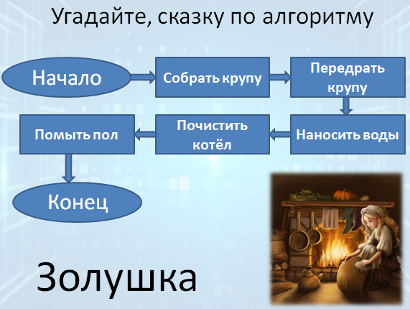

Каждое действие следует одно за другим, алгоритм выстроен в одну линию.
Мы так много сказали про алгоритмы, а тему не назвали.
Как вы думаете, какая тема нашего урока? (ответ детей: Алгоритмическая конструкция «следование». Линейный алгоритм. Практическая работа №2 «Создание линейных алгоритмов»)
Что мы будем делать сегодня на уроке? (ответ детей: научимся составлять линейные алгоритмы с заданной системой команд.)

Все верно. Откройте, пожалуйста, тетради и запишите число, классная работа и тему урока. Слайд 6

- Первичное усвоение новых знаний. (3 мин)

Чтобы разобраться в Алгоритмической конструкции «следование», мы должны понять, а что такое следование Слайд 7

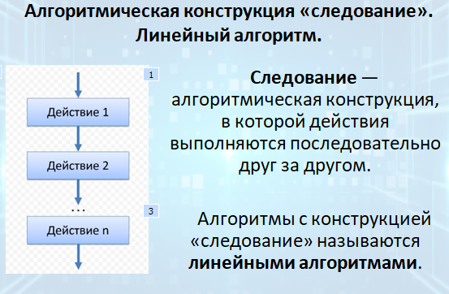

Теперь вы знаете эти понятия и можем заполнить пропущенные слова в Задании №1, давайте это сделаем (дети вписывают пропущенные слова)

Физминутка (1 мин)
Слайд 8
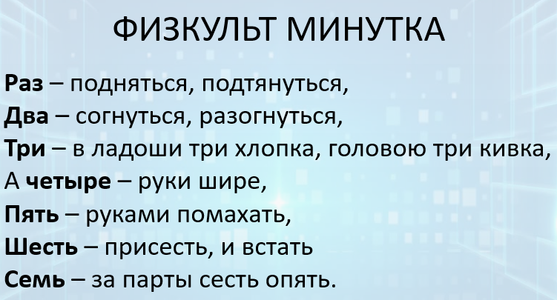
Перед вами алгоритм для проведения физкультминутки. Давайте побудем немного исполнителями и постараемся точно выполнить все команды. (дети выполняют физминутку)
Вывод. Выполняя зарядку, мы тоже действуем согласно алгоритму. Это ещё один пример алгоритмов.

- Первичное закрепление.
Практическая работа №2 «Создание линейных алгоритмов» (13 мин)

(У каждого ребенка в рабочем листе №1 часть рисунка, дети должны составить алгоритм, использовав только указанные команды в рабочем листе №1. Дети обмениваются Рабочем листом №2 и каждый выходит к доске и ставит «Х» в нужной клетке на ватмане. В результате на ватмане должна получиться нота). Слайд 9
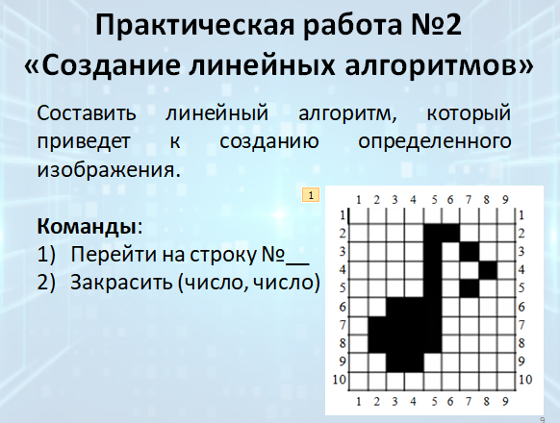
- Контроль усвоения, обсуждение допущенных ошибок и их коррекция. (1 мин)
(Учитель делает обобщение; подводит итоги; обращает внимание на ошибки. Выставляет оценки.)

- Информация о домашнем задании, инструктаж по его выполнению. (1 мин) Слайд 10
В тетради начертить поле 18*18 клеток. Выполните алгоритм, указанный на карточках (раздать карточки, объяснить выполнение задания, дети записывают задание в дневник)

- Рефлексия (2 мин)
Слайд 11
(Рефлексия проходит с помощью микрофона. Когда ученик берет микрофон, он отвечает на вопросы, потом передает следующему)
- Что нового узнали?
- Научился ли составлять линейный алгоритм.
- Данная тема вызвала у кого-либо затруднения?
- Все ли вам было понятно на уроке?
- Слайд 12

